SAKARYA ÜNİVERSİTESİ ENSTİTÜLERİ
2023‐2024 ÖĞRETİM YILI GÜZ DÖNEMİ TEZSZİZ PROGRAMLARI
DERSE YAZILMA / KAYIT YENİLEME DUYURUSU
2023-2024 Eğitim Öğretim Yılı Güz Dönemi Tezsiz Yüksek Lisans program öğrencilerinin kayıt yenileme işlemleri; Sakarya Üniversitesi Lisansüstü Eğitim Öğretim Yönetmeliğine İlişkin Senato Esasları hükümleri uyarınca aşağıda belirtilen tarih aralığında SABİS ÖĞRENCİ BİLGİ SİSTEMİ üzerinden ile yapılacaktır.
2023-2024 ÖĞRETİM YILI GÜZ YARIYILI
KAYIT YENİLEME VE DERSE YAZILMA TAKVİMİ
Derse Yazılma İşlemleri(Ders/Tez/Proje) | 25, 26, 27 Eylül 2023
Danışman Öğretim Üyesi Derse Yazılma Onay İşlemi | 25-29 Eylül 2023
Mazeretli Kayıt Yenileme (Öğrenci Katkı Payını Yatırmayan, Ders Kaydını Yaptırmayan veya Danışman onayı olmayan) | 30 Eylül - 01 Ekim 2023
Danışman Öğretim Üyesi Mazeretli Derse Yazılma Onay İşlemi | 30 Eylül - 02 Ekim 2023
Açılan/Açılmayan Derslerin İlanı | 3 Ekim 2023 Salı
Açılmayan Ders yerine yeni derse yazılma ve Danışman Onayı | 04 - 06 Ekim 2023

Derse Yazılma ve Kayıt Yenileme açıklamalarını lütfen dikkatlice okuyunuz.
DERSE YAZILMA VE KAYIT YENİLEME İŞLEM ADIMLARI
Tüm Tezsiz Yüksek Lisans programlarına kayıtlı öğrencilerimizin 25 - 27 Eylül 2023 tarihleri arasında;
- Öncelikle http://dersplan.sakarya.edu.tr/rapor-lisansustu-dersplan-programlari linkinden Güz Yarıyılında açılacak derslere ait Plan ve Programları incelemeleri,
- Seçilecek derslerin belirlenmesi işlemi tamamlandıktan sonra https://sabis.sakarya.edu.tr/tr/Login kullanıcı adı ve şifre ile Öğrenci Bilgi Sistemine giriş yapmaları gerekmektedir.
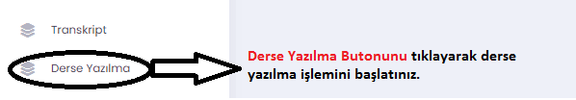
Öğrenci Bilgi Sisteminizdeki Sol Menü içerisinde yer alan Derse Yazılma butonunu seçerek derse yazılma işlemini başlatınız. Derse yazılma işleminizde;
- Açılan ekranda öncelikle kayıtlı olduğunuz programa ait zorunlu ders/derslerin EKLE butonu ile derse yazılmaya eklenmesi gerekmektedir.
Kayıtlı olunan programa ait tüm zorunlu dersler seçildikten sonra;
- Resim 2’deki ekran görüntüsünde listelenen seçmeli derslere yazılma işlemini Maksimum 40 AKTS olacak şekilde gerçekleştiriniz.
- Farklı bir programdan ders seçmek istiyorsanız Resim 2’deki ekran görüntüsünde yer alan sekmeden ilgili programı seçerek yazılmak istenen derslerin EKLE butonu ile derse yazılmanıza eklenmelidir.
- Yapılan yazılma işlemi sonucunda ise Seçilen Dersler kısmından derse yazılmanın kontrolü yapılarak en geç 27.09.2023 Saat: 23:59’a kadar Danışman Onayı Butonu tıklanarak onaya gönderilmesi gerekmektedir.
- I. ve II. Yarıyıl öğrencilerinin Derse yazılma işlemi süre sonunda otomatik olarak Öğrenci Bilgi Sistemine aktarılmaktadır.
- III. Yarıyıl öğrencileri Resim 2’de belirtildiği gibi 25-27 Eylül 2023 tarihleri arasında görünen harç ücretini ödeyerek derse yazılma işlemini başlatması durumunda süre sonunda derse yazılmaları Öğrenci Bilgi Sistemine otomatik olarak aktarılacaktır. III. Yarıyıl öğrencilerinin DERSE YAZILMA İŞLEMLERİNİN tamamlanabilmesi için 28 Eylül – 02 Ekim 2023 tarihleri arasında aldıkları her ders için ders başına ücret ödemesini (….Dersx500 TL) yapmaları gerekmektedir. Belirlenen tarih aralığında ders başına ücret ödemesinin yapılmaması durumunda derse yazılma işlemi iptal edilecektir.
- Lisansüstü ders plan programlarına göre ders saati çakışan derslere yazılma işlemi yapılamaz.

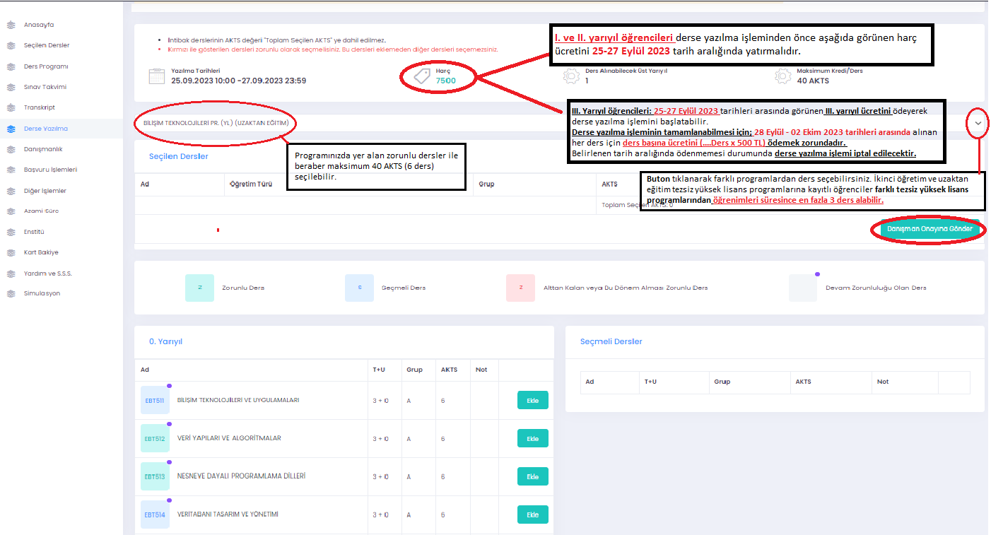

Katkı Payı/Öğrenim Ücreti ödemeleri; 25 Eylül tarihinden Akademik Takvimde Belirtilen derse yazılmaların son gününe (dahil) kadar, https://odeme.sakarya.edu.tr adresinden BÜTÜN BANKALARIN KREDİ KARTI ve BANKA KARTIYLA (SANAL POS) YAPILABİLECEĞİ GİBİ, AKBANK'ın Bütün Şube Veznelerinden, Akbank İnternet Bankacılığından TC KİMLİK NUMARASI ile yapılabilir.

Yüksek Öğretim Kurumlarında birden fazla programa kaydı bulunan öğrencilerden I. Öğrencilik kaydı II. Öğretim ve II. Öğrencilik kaydı I Öğretim programı olan ( Tezli Yüksek Lisans/Doktora ) öğrenciler ikinci kayıt oldukları I. Öğretim programı için katkı payı ödemezler.

